

**滨江小三班**

**2024/2/29**

天气：雨

”

****

入园情况：今天来了19位小朋友，**朱瑾瑜、黄沐尔、朱子贝、**小朋友病假。

情绪管理：**陶子沐、赵中熠、印梦瑶、杨皓宇、刘子文、沈懿心、陈硕、刘欣远、朱梓宸、于朗、张昱安、赵嘉玥、谢嘉赟、樊予诺、丁依沐、李艺可、晁乐怡、李芊烨**等小朋友能够开开心心入园，**杨皓宇、刘子文、陈硕、刘欣远、张昱安、樊予诺、丁依沐、晁乐怡、李芊烨**等小朋友能和老师、同伴打招呼。

****

|  |  |  |
| --- | --- | --- |
| 区域 | 活动掠影 | 游戏实录 |
| 益智区 | C:/Users/宸近墨染意/Desktop/新建文件夹/IMG_7440.JPGIMG_7440 | 刘子文在玩情境拼图。  朱梓宸和沈懿心在玩磁力片。  张轩齐在玩动物拼图。  李芊烨利用磁力片拼搭了一副太阳眼镜。 |
| 娃娃家 | C:/Users/宸近墨染意/Desktop/新建文件夹/IMG_7441.JPGIMG_7441 | 丁依沐当厨师；李艺可和印梦瑶在装扮自己。 |
| 地面建构 | C:/Users/宸近墨染意/Desktop/新建文件夹/IMG_7439.JPGIMG_7439 | 陈硕建构房子；陶子沐和刘欣远建构车库。 |

****

**活动名称：语言《小熊长大了》**

**活动简介：** 《小熊长大了》是一则充满童趣的教育故事，故事中语言通俗易懂，富有生活化，主要讲述了小熊和其他小动物们在生长过程中发生的有趣的故事。这则故事蕴含着“每个人都和小动物们一样，会不断地长高、长大，不断地变化”以及“长大了，身体变化了，本领也增大了”的道理。

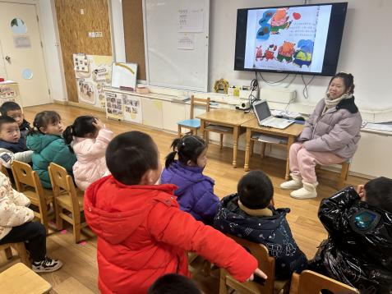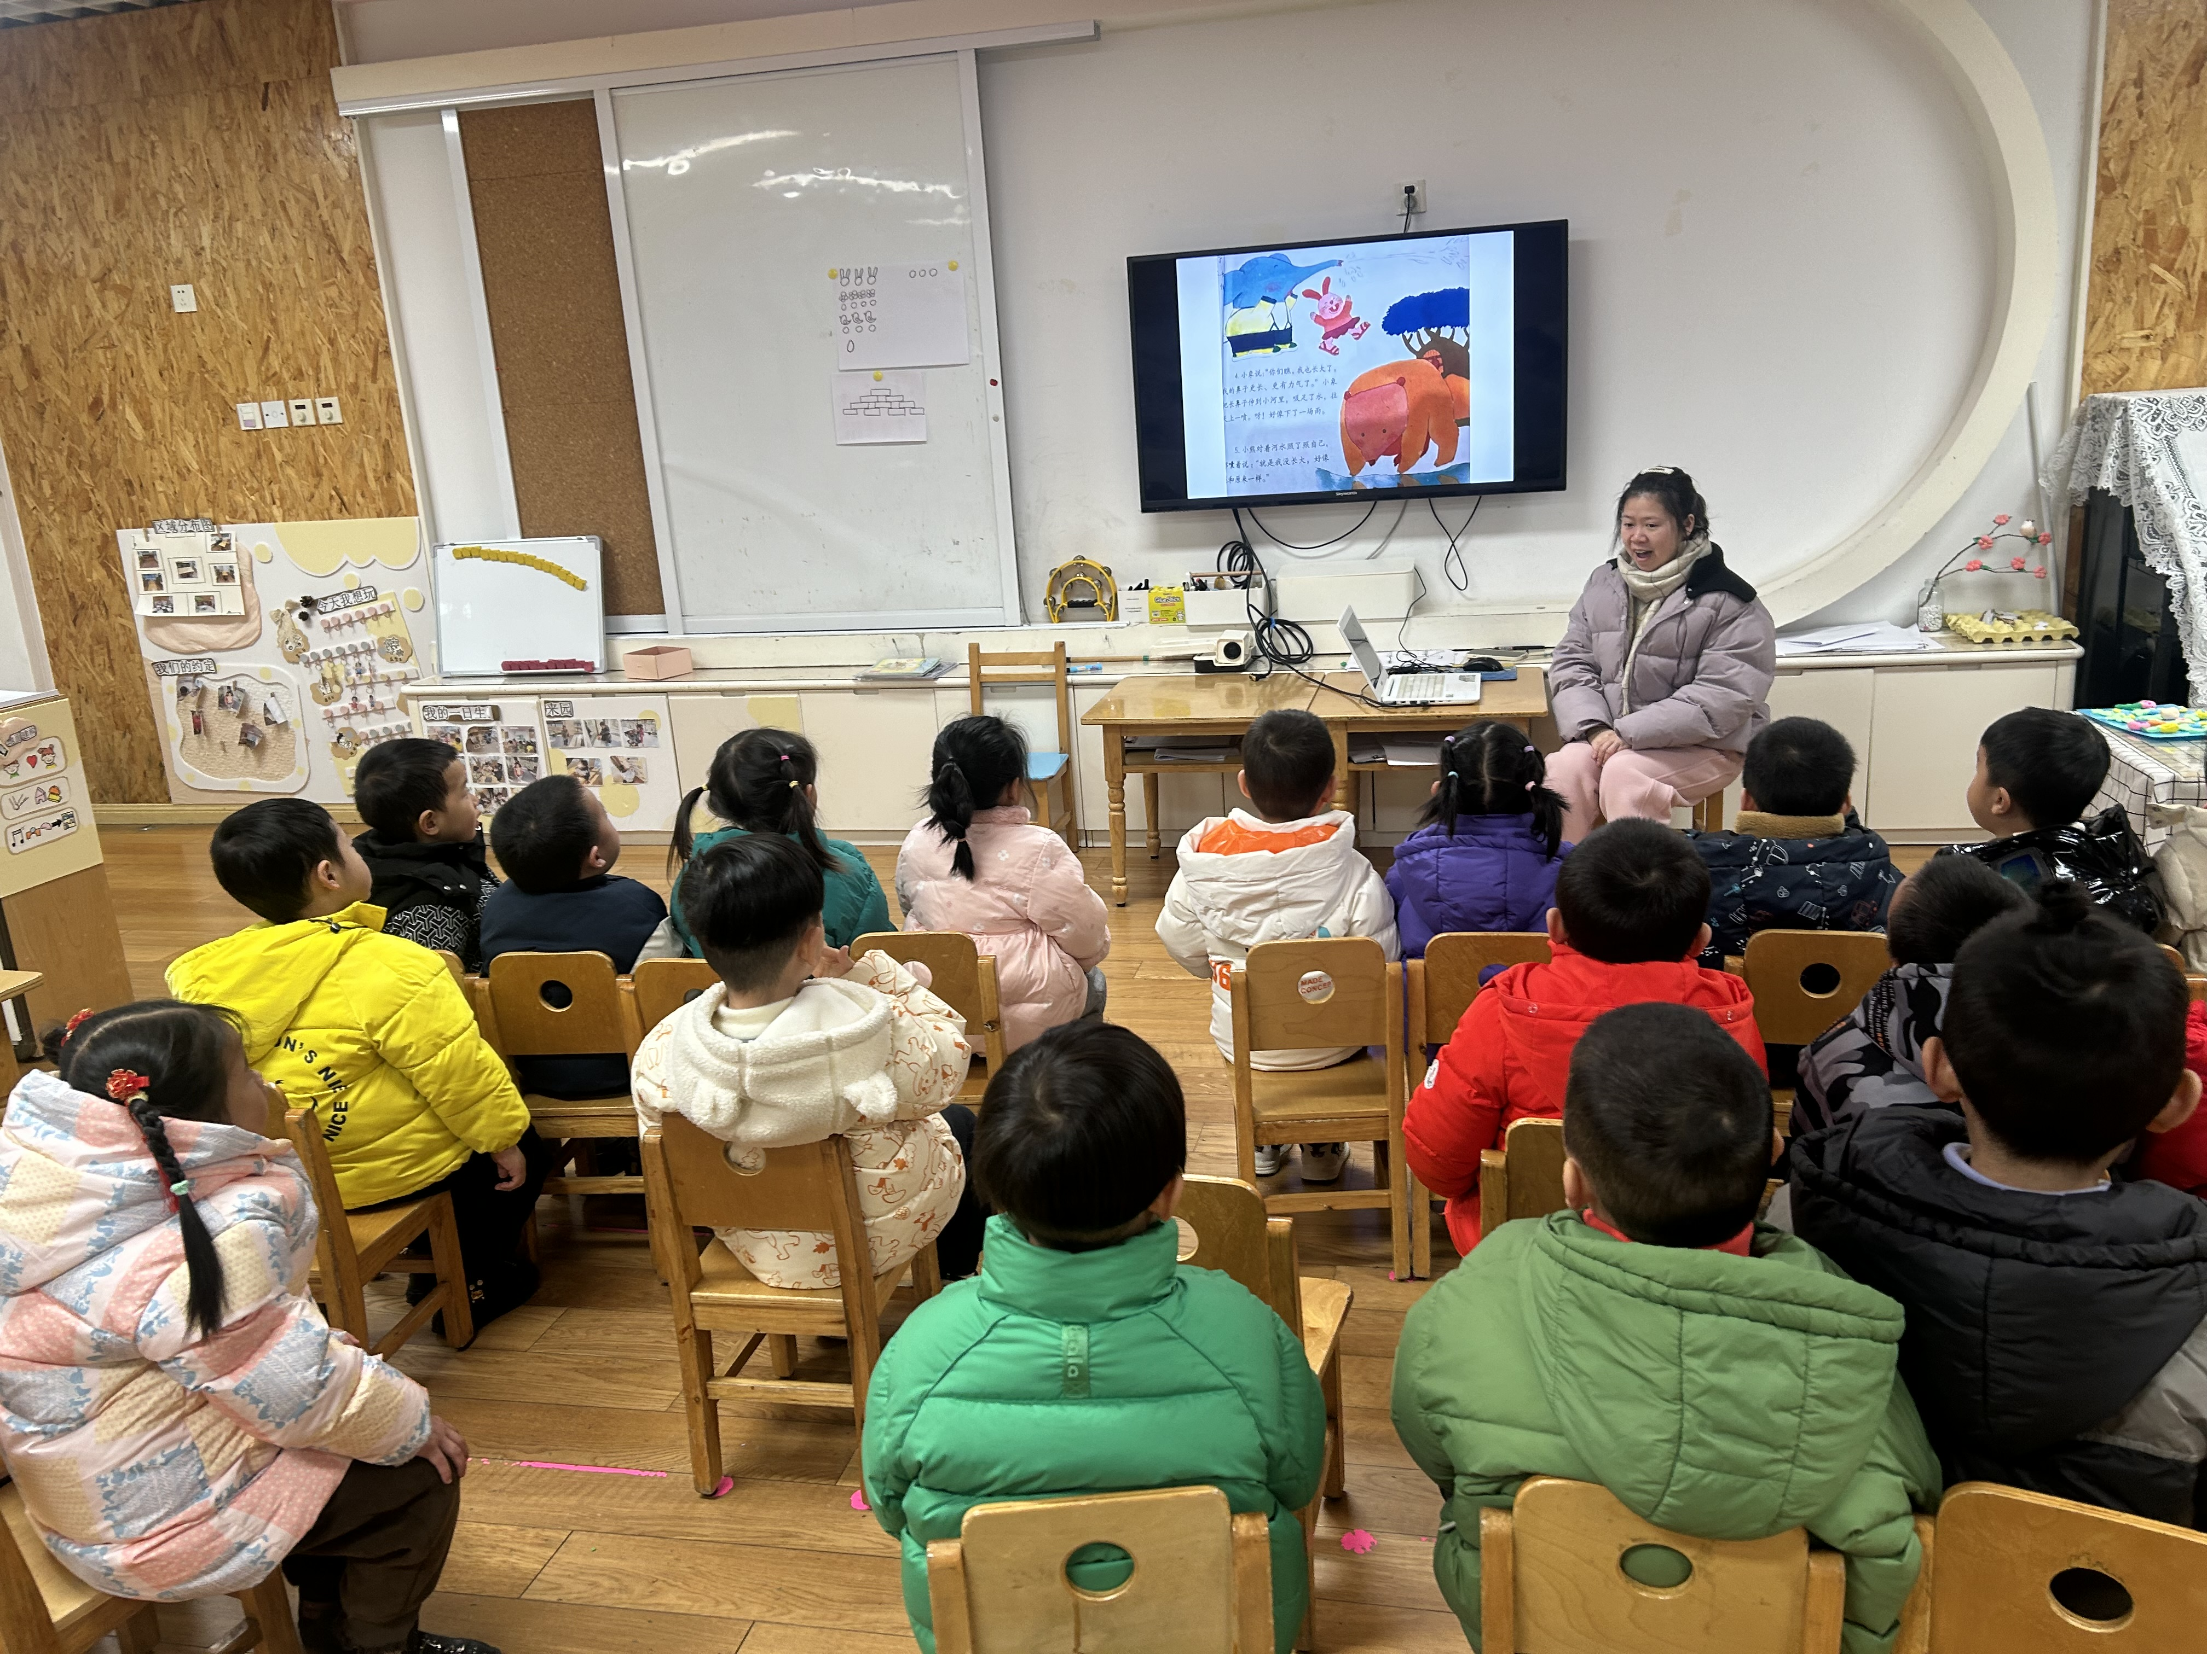

**mmexport1590938236088mmexport1590938236088**

**04生活活动**

**用餐情况**

晨点：牛奶、巴旦木仁、多样饼干

午餐：大米饭、鹌鹑蛋茭白红烧肉、青菜炒海鲜菇、裙带菜鱼丸豆腐汤

水果：草莓、香蕉。

午点：芋艿汤。

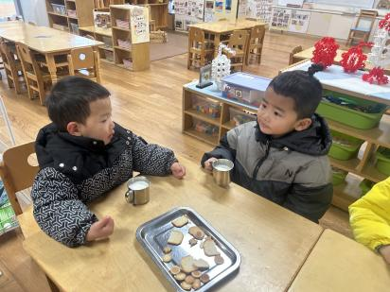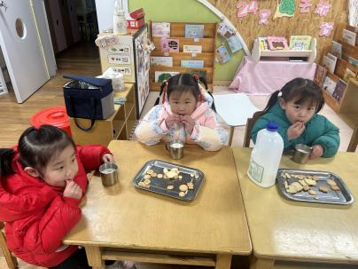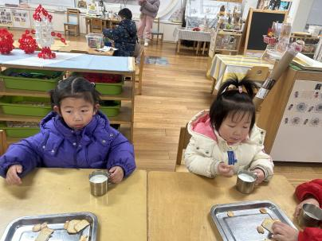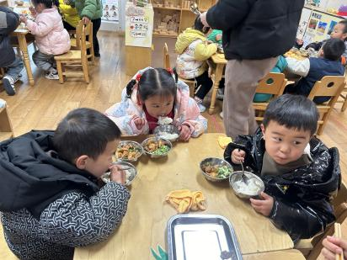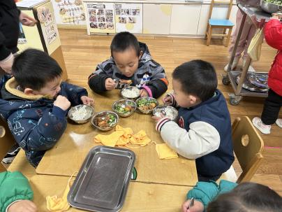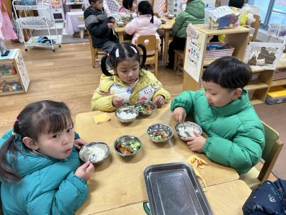

**2.29午餐情况**

|  |  |  |  |  |  |  |  |
| --- | --- | --- | --- | --- | --- | --- | --- |
| **姓名** | **光盘小达人** | **桌面整洁** | **握勺姿势** | **姓名** | **光盘小达人** | **桌面整洁** | **握勺姿势** |
| 杨皓宇 | ○ | △ | ○ | 朱子贝 | 请假 | | |
| 刘子文 | ○ | ○ | ○ | 印梦瑶 | ○ | ○ | ○ |
| 沈懿心 | △ | ○ | △ | 张轩齐 | ○ | △ | △ |
| 陈硕 | ○ | ○ | ○ | 樊予诺 | ○ | ○ | ○ |
| 朱瑾瑜 | 请假 | | | 丁依沐 | ○ | ○ | ○ |
| 刘欣远 | ○ | ○ | ○ | 李艺可 | ○ | ○ | ○ |
| 朱梓宸 | ○ | ○ | ○ | 苏言哲 | 请假 | | |
| 赵中熠 | 请假 | | | 陶子沐 | ○ | △ | △ |
| 于朗 | ○ | ○ | ○ | 李芊烨 | ○ | ○ | ○ |
| 张昱安 | ○ | ○ | ○ | 黄沐尔 | ○ | ○ | ○ |
| 赵嘉玥 | ○ | ○ | ○ | 晁乐怡 | ○ | ○ | ○ |
| 谢嘉赟 | ○ | ○ | ○ |  |  |  |  |

**（**注：○做到了，△再加油**）**

**午睡情况**

所有小朋友都能够在13:00前自主入睡，如**杨皓宇、陈硕、张轩齐、朱梓宸、于朗、张昱安、李艺可、樊予诺、赵嘉玥、谢嘉赟、李芊烨、丁依沐、晁乐怡**等，入睡较晚的小朋友有**刘子文**，醒得较早的是**李芊烨、晁乐怡、樊予诺**等。

**自理能力**

**刘子文、陈硕、刘欣远、朱梓宸、于朗、张昱安、赵嘉玥、谢嘉赟、张轩齐、樊予诺、丁依沐、李艺可、朱子贝、晁乐怡、李芊烨**能根据冷热穿脱衣物，并将衣服正确地用衣架挂起来，并能够与小朋友互相帮助脱衣服。

**温馨提醒：**

请家长这几天为孩子们准备一到两盆植物用来装饰我们班级走廊，谢谢配合！